专题09 固体液体的压强
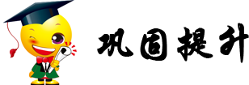
1．（2018•冠县二模）一块长为L，质量分布均匀的木板A放在水平桌面上，板A右端与桌面相齐（如图所示）。在板的右端施一水平力F使A右端缓慢离开桌而，在板A移动过程中，下列说法正确的是
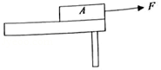
A．A对桌面的压力不断变小 B．A对桌面的压强不断变小
C．A对桌面的压力不变 D．A和桌面间的摩擦力不断减小
【考点】压力及重力与压力的区别．
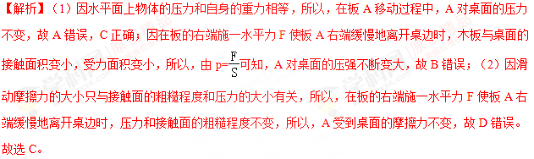
【答案】C
2．（2018•江干区一模）统计结果显示，一般身材的人的高矮与脚印面积大小具有一定关系。根据以上信息，刑侦人员在利用案发现场的脚印进行案情分析时，可以做到的是
A．只要获得脚印的大小就可以估计涉案人员的体重
B．只要获得在松软地面上脚印的深浅就可以估计涉案人员的高矮
C．只要获得在松软地面上脚印的大小和深浅就可以估计涉案人员的高矮和体重
D．只要获得在松软地面上脚印的大小就可以估计涉案人员的性别
【考点】压强．
【解析】根据p=可知，在压强相同时，压力与受力面积成正比。题中已知罪犯的脚印的大小可求出其脚印面积的大小，再利用在松软地面上脚印的深浅，脚印的深浅可以判断一个人对地面的压强，就可以算出罪犯对地面的压力，然后即可估计涉案人员的高矮和体重，不能估计涉案人员的性别。故选C。
【答案】C
3．（2018•涪城区模拟）下列情景中，减小压强的有效办法是
A．运动赛车尾部安装的气流偏导器 B．用力捏自行车刹车手柄，使车减速
C．滑雪运动员的雪橇板宽又长 D．圆珠笔的笔尖通常制成球珠型
【考点】减小压强的方法及其应用．
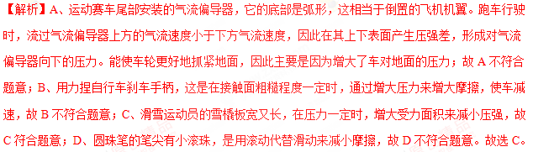
【答案】C
4．（2018•雨花区模拟）一个图钉帽的面积是0.8cm²，图钉尖的面积是5×10^{﹣4}cm²，手指对钉帽的压力是20N，手对图钉帽的压强和图钉尖对墙的压强分别是
A．25Pa，4.0×10⁴Pa B．2.5×10⁵Pa，4.0×10⁸Pa
C．16Pa，1.0×10^{﹣2}Pa D．2.5×10²Pa，1.6×10⁸Pa
【考点】压强的大小及其计算．
【解析】（1）手对图钉帽的压强：p₁==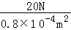=2.5×10⁵Pa，故ACD错误；（2）因固体能够大小不变地传递压力，所以，墙壁受到的压力为F=20N，图钉尖对墙的压强：p₂==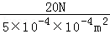=4×10⁸Pa，故B正确。故选B。
【答案】B
5．（2018•达州一模）将一木块放入盛满水的容器中，与放入木块前相比
A．水对容器底的压强不变 B．水对容器底的压力减小
C．容器对水平桌面的压强增大 D．容器对水平桌面的压力减小
【考点】压力及重力与压力的区别；压强大小比较；液体的压强的特点．
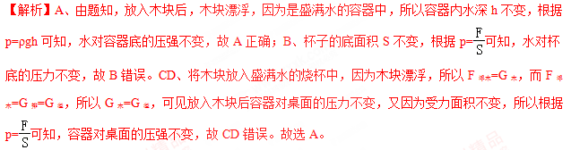
【答案】A
6．（2018•随州三模）为了给工件表面均匀地涂上某种油，需要用竖直向下的力F把漂浮在油面上的工件用细针缓缓地压入油内。如图甲所示，重力为G边长为a的正方体工件的下底面与油面的距离为h，力F与h的大小关系如图乙所示（操作过程中无油溢出，工件不接触容器底），当正方体工件全部压入油中时，最大压力为F₀，下列有关说法不正确的是
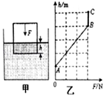
A．在A点时，液体对工件底部的压强为 B．液体的密度为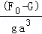
C．正方体的密度为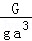 D．在B点时，液体对工件底部的压强为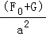
【考点】液体的压强的计算．
【解析】A、在A点时，F=0，可知工件漂浮，则下底面受到的压力F=F_{浮}=G，受到的压强为：p==，故A说法正确；B、由图知，B点工件恰好完全浸没，V_{排}=a³，此时工件受竖直向下的重力、竖直向下的压力及竖直向上的浮力，所以F_{浮}=G+F₀，由F_{浮}=ρ_{液}gV_{排}得，液体的密度为：ρ_{液}=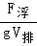=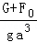，故B说法错误；C、物体的质量m=，所以密度ρ==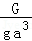，故C说法正确；D、由B分析知，在B点时，工件下底面受到的压力F=F_{浮}=G+F₀，所以压强p==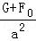，故D说法正确。故选B。
【答案】B
7．（2018•焦作一模）如图所示的三个容器中分别装有酒精、水与盐水，它们对容器底部的压力相等，则下列说法正确的是
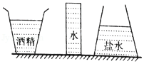
A．盐水对容器底部的压强最大B．酒精的质量最小C．水对容器底部的压强最大D．它们的质量一样大
【考点】液体压强计算公式的应用．
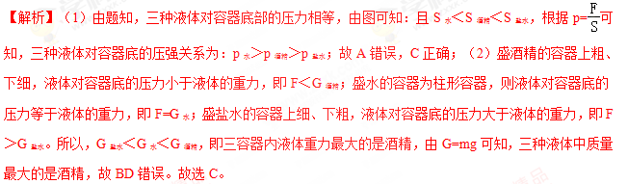
【答案】C
8．（2018•江西模拟）在生活中，物理学知识应用非常广泛。下列对四个图的分析合理的是
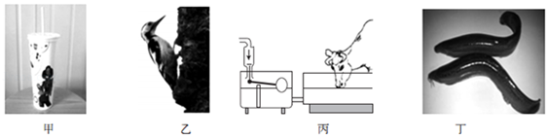
A．甲图中是利用液体压强将饮料吸进嘴中的
B．乙图中啄木鸟啄开树是通过增大压力的办法增大压强的
C．丙图中两个水槽构成连通器
D．丁图中泥鳅体表有黏液，从而增大摩擦
【考点】连通器原理．
【解析】A、甲图中用吸管吸饮料，是利用大气压将饮料压进嘴中的，故A错误；B、乙图中啄木鸟啄开树，是通过减小受力面积来增大压强的，故B错误；C、丙图中两个水槽上端开口、底部连通，构成连通器，故C正确；D、丁图中泥鳅体表有黏液，可使体表变光滑，从而减小摩擦力，故D错误。故选C。
【答案】C
9．（2018•海珠区一模）冰壶质量约为20kg，将其放在10m²的水平冰面上，冰壶与冰面的接触面积约0.04m²，则冰壶对冰面的压强为________Pa．（g取10N/kg）
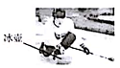
【考点】压强的大小及其计算．
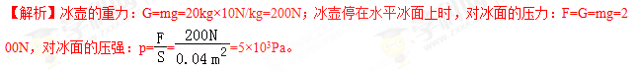
【答案】5×10³。
10．（2018•花都区一模）如图所示，甲、乙两相同容器中分别装有密度不同的两种液体，静止时两液面相平。如果A点所受到的液体压强与B点所受到的液体压强相同，则________（选填“甲”或“乙”）容器里的液体密度较大，你的依据是________；若已知甲容器装的液体密度为1.0×10³kg/m³，则A点所受液体的压强大小是________Pa．（取g=10N/kg）
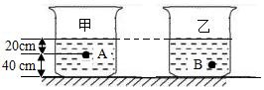
【考点】液体的压强的计算．
【解析】由图可知，A、B两点的深度关系是h_{A}＜h_{B}，已知A、B两点液体的压强相同；根据p=ρgh可知：压强相同时，深度h越小，液体的密度越大，所以，ρ_{甲}＞ρ_{乙}；（2）由图可知，h_{A}=20cm=0.2m，则A点所受液体的压强：p_{A}=ρ_{甲}gh_{A}=1.0×10³kg/m³×10N/kg×0.2m=2×10³Pa。
【答案】甲；A点处的深度h小于B点处的深度，由p=ρgh可知，压强相同时，深度h越小，液体的密度越大；2×10³。
11．（2018•乐陵市一模）小明做研究“影响压力作用效果的因素”实验，所用器材及在水平桌面上进行的实验过程如图所示。
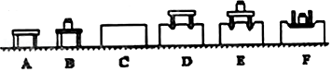
（1）本实验所用到的研究方法是________和________。
（2）小明为了探究压力作用效果跟压力大小的关系，应该通过图中________的两次实验进行比较，得出结论________。
（3）俗话说。“磨刀不误砍柴工”，所蕴含的物理知识是通过________来增大压力的作用效果。
【考点】探究压力的作用效果跟什么因素有关的实验．
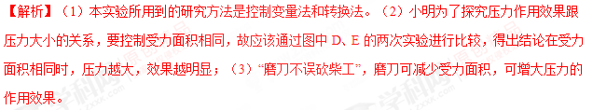
【答案】（1）控制变量法；转化法。（2）D、E；在受力面积相同时，压力越大，效果越明显；（3）减小受力面积。
12．（2018•河北模拟）在“探究液体压强与哪些因素有关”的实验中，小芳猜想：液体的压强可能与液体的密度、深度等因素有关。
（1）要研究液体的压强与某个因素的关系，需要先控制其他几个因素不变，这种实验探究方法称作________法；
（2）如图是小芳同学设计的用压强计探究影响液体压强因素的三个实验装置：
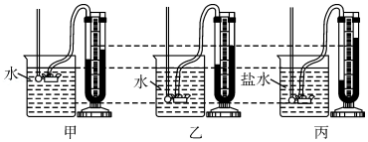
- 压强计是通过观察U形管的两端液面的________来显示橡皮膜所受压强大小；
②要探究液体密度相同时，液体的压强与液体的深度是否有关，应选取装置甲和装置________（选填“乙”或“丙”）来进行研究；
③要探究液体深度相同时，液体的压强与液体的密度度是否有关，应选取装置乙和装置________（选填“甲”或“丙”）来进行研究。
【考点】探究液体压强的特点实验．
【解析】（1）影响液体的压强的因素有多个，要研究液体的压强与某个因素的关系，需要先控制其他几个因素不变，这种方法是控制变量法。（2）①压强计测量液体压强时，就是靠U形管两侧液面高度差来体现压强大小的，液面高度差越大，说明液体压强越大；②要探究液体内部压强是否与液体密度有关，需要控制，金属盒的方向相同，液体的密度相同，液体的深度不同，故选取装置甲和装置乙两次实验即可；③要探究液体内部压强是否与液体密度有关，需要控制，液体的深度相同，金属盒的方向相同，液体的密度不同，故应选取装置乙和装置丙两次实验即可；
【答案】（1）控制变量；（2）①高度差；②乙；③丙。
13．（2018•阜宁县校级模拟）电动汽车是正在大力推广的新型交通工具，它具有节能、环保的特点。如图所示，是一辆停放在水平地面上的电动汽车，质量为1.6×10³kg，每个轮胎和地面的接触面积为2×10^{﹣2}m²，g取10N/kg。求：（1）车对地面的压力；（2）车对地面的压强；（3）小丽家打算利用周末去离家72km的南京，若车行驶的平均速度为20m/s，则去南京大约需多长时间？

【考点】速度公式及其应用；压力及重力与压力的区别；压强的大小及其计算．
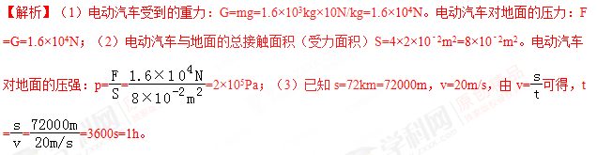
【答案】（1）车对地面的压力为1.6×10⁴N；（2）车对地面的压强为2×10⁵Pa；（3）去南京大约需1h时间。
14．（2018•浦东新区二模）甲、乙两个完全相同的轻质圆柱形容器放在水平地面上，甲中盛有0.3米深的水，乙中盛有1×10^{﹣2}米³的酒精。（酒精的密度为0.8×10³千克/米³）①求水对甲容器底部的压强p_{水}；
②求乙容器中酒精的质量m_{酒}；③若容器的底面积均为2×10^{﹣2}米²，从两容器中均抽出2×10^{﹣3}米³的液体后，求两容器对水平面的压强之比p_{甲}：p_{乙}。
【考点】压强的大小及其计算；液体的压强的计算．
【解析】①水对甲容器底部的压强：p_{水}=ρ_{水}gh_{水}=1.0×10³kg/m³×10N/kg×0.3m=3000Pa；②根据ρ=可得，乙容器中酒精的质量：m_{酒精}=ρ_{酒精}V_{酒精}=0.8×10³kg/m³×1×10^{﹣2}m³=8kg；③根据G=mg和ρ=可得，甲容器中水的重力：G_{水}=m_{水}g=ρ_{水}V_{水}g=1.0×10³kg/m³×10N/kg×2×10^{﹣2}m²×0.3m=60N，乙容器中酒精的重力：G_{酒精}=m_{酒精}g=8kg×10N/kg=80N，抽出水的重力：G_{抽水}=m_{抽水}g=ρ_{水}V_{抽水}g=1.0×10³kg/m³×10N/kg×2×10^{﹣3}m³=20N，抽出酒精的重力：G_{抽酒精}=m_{抽酒精}g=ρ_{酒精}V_{抽酒精}g=0.8×10³kg/m³×10N/kg×2×10^{﹣3}m³=16N，则甲容器中剩余水的重力：G_{剩水}=G_{水}﹣G_{抽水}=60N﹣20N=40N，乙容器中剩余酒精的重力：G_{剩酒精}=G_{酒精}﹣G_{抽酒精}=80N﹣16N=64N，因容器为轻质圆柱形容器，则两容器对水平面的压力等于液体的重力，故F_{水压}=G_{剩水}=40N，F_{酒精压}=G_{剩酒精}=64N，则两容器对水平面的压强之比：p_{甲}：p_{乙}=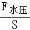：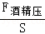=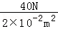：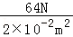=5：8。
【答案】①水对甲容器底部的压强3000Pa；②乙容器中酒精的质量8kg；③两容器对水平面的压强之比5：8。

1．（2018•海南）如图所示，放在水平地面上的立方体、长方体和圆柱体都是由铁制成的实心物体，其高度从左到右逐步增大，对地面的压强分别为p₁、p₂和p₃，则下列关系正确的是
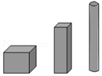
A．p₁=p₂=p₃ B．p₁＜p₂＜p₃ C．p₁＞p₂＞p₃ D．缺少条件，无法判断
【考点】压强大小比较．
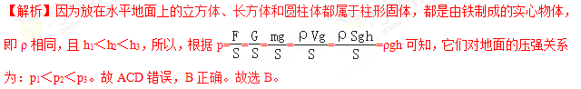
【答案】B
2．（2018•长春）下列实例中属于增大压强的是
A．书包用宽的背带 B．菜刀磨得锋利 C．推土机用宽大履带 D．铁轨下铺放枕木
【考点】增大压强的方法及其应用．
【解析】A、书包带较宽是在压力一定时，增大受力面积减小书包对肩膀的压强，背书包时舒服些。不符合题意。B、菜刀磨的很锋利是在压力一定时，减小受力面积来增大压强。符合题意。C、推土机用宽大履带，是在压力一定时，增大受力面积减小对路基的压强，不符合题意。D、铁轨下铺设枕木，在压力一定时，增大受力面积来减小压强，不符合题意。故选B。
【答案】B
3．（2018•常德）如图所示的四种动物器官，具有减小压强功能的是
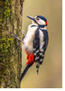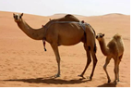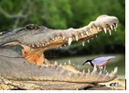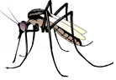
A．啄木鸟的喙 B．骆驼的脚掌 C．鳄鱼的牙齿 D．蚊子的口器
【考点】减小压强的方法及其应用．
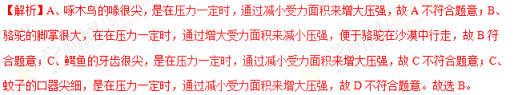
【答案】B
4．（2018•柳州）将8个完全相同的正方形物体分两部分叠放在水平地面上，如图甲、乙所示，它们对地面的压强之比p_{甲}：p_{乙}等于
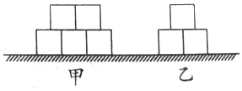
A．5：3 B．5：2 C．10：9 D．3：2
【考点】压强的大小及其计算．
【解析】设每个正方体的重力为G，底面积为S，甲乙两图中正方体对水平地面的压力等于其总重，甲图中对地面的压力：F_{甲}=5G，受力面积：S_{甲}=3S；乙图中对地面的压力：F_{乙}=3G，受力面积：S_{乙}=2S；根据p=可得，它们对地面的压强之比：，故C正确，ABD错误。故选C。
【答案】C
5．（2018•攀枝花）匀速地向某容器内注满水，容器底所受水的压强与注水时间的关系如图所示，这个容器可能是
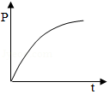
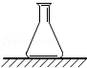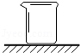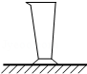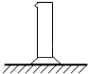
A．锥形瓶 B．烧杯 C．量杯 D．量筒
【考点】液体的压强的特点．
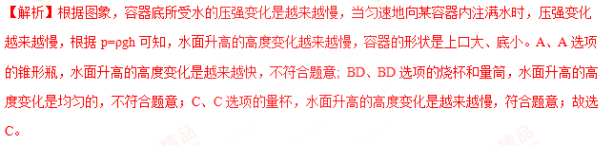
【答案】C
6．（2018•邵阳）如图所示，向两支同样的试管中注入质量相等的甲、乙两种液体，发现液面在同一水平线上，比较甲、乙两种液体对试管底部的压强
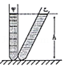
A．甲大 B．乙大 C．一样大 D．无法确定
【考点】液体的压强的计算．
【解析】由示意图知，两支完全相同的试管液面相平时，乙试管中液体的体积较大，甲试管中液体的体积较小，已知两种液体质量相等，由公式ρ=可知：甲液体的密度较大；由图可知两液体的深度相同，根据p=ρgh可知，甲液体对试管底部的压强较大。故选A。
【答案】A
7．（2018•上海）下列工具中，主要利用连通器原理工作的是
A．温度计 B．液位计 C．订书机 D．抽水机
【考点】连通器原理．
【解析】A、温度计是利用液体的热胀冷缩原理制成的，故A不合题意；B、锅炉液位计是上端开口，底部相连的容器，构成了一个连通器，故B符合题意；C、订书机中应用了多种物理知识，包括杠杆、压强等，与连通器无关，故C不合题意；D、抽水机是利用大气压的原理来工作的，与连通器无关，故D不合题意。故选B。
【答案】B
8．（2016•甘孜州）装有水的试管玻璃斜放在水平桌面上，玻璃管内水水柱的长度和高度如图所示。取g=10N/kg，ρ_{水}=1.0×10³kg/m³．则此时水对玻璃管底部的压强为
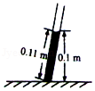
A．1.0×10³Pa B．1.0×10²Pa C．1.1×10³Pa D．1.1×10²Pa
【考点】液体的压强的计算．
【答案】A
9．（2018•南充）如图所示，一个重为5N的容器，底面积100cm²，内装有400ml的酒精，则容器对桌面的压力为________N，容器对桌面的压强为________Pa（ρ_{酒精}=0.8×10³kg/m³，g=10N/kg）
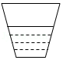
【考点】压强的大小及其计算．
【解析】酒精的质量：m_{酒}=ρ_{酒}V=0.8g/cm³×400cm³=320g=0.32kg；容器放在水平桌面上时，对桌面的压力和自身的重力相等，故容器对桌面的压力：F=G_{容器}+G_{酒精}=5N+m_{酒}g=5N+0.32kg×10N/kg=8.2N；底面积S=100cm²=0.01m²，容器对桌面的压强：p==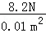=820Pa；
【答案】8.2；820。
10．（2018•赤峰）图是我国自主研制的蛟龙号载人潜水器，2012年蛟龙号潜水器顺利完成7km级的潜水试验，则7km深处海水的压强为________Pa，设想你在7km深的蛟龙号潜水器中把一只手伸到外面的水里，若手背的面积为0.6×10^{﹣2}m²，则海水对手背的压力为________N（海水的密度ρ=1.0×10³kg/m³，g取10N/kg）。
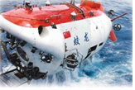
【考点】压力及重力与压力的区别；89：液体的压强的计算．
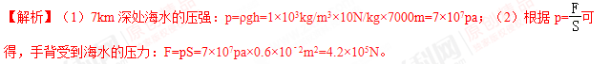
【答案】7×10⁷pa；4.2×10⁵N。
11．（2018•百色）如图所示，某同学利用小桌、海绵和砝码等器材进行“探究压力的作用效果与哪些因素有关”的实验。
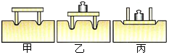
（1）本实验的科学探究方法是________和转换法。
（2）小桌对海绵的压力改变了海绵的________（选填“形状”或“运动状态”）。
（3）为了探究压力作用效果与压力大小的关系，因比较图甲和图乙的实验，可知受力面积相同时，压力________（选填“越大”“越小”），压力的作用效果越明显。
（4）为了探究压力的作用效果与受力面积大小的关系，应比较________两图的实验，可知压力大小相同时，受力面积________（选填“越大”或“越小”），压力的作用效果越明显。
【考点】探究压力的作用效果跟什么因素有关的实验．
【解析】（1）本实验的科学探究方法是控制变量法和转换法。（2）根据转换法，小桌对海绵的压力改变了海绵的形状。（3）为了探究压力作用效果与压力大小的关系，因比较图甲和图乙的实验，可知受力面积相同时，压力越大，压力的作用效果越明显。（4）为了探究压力的作用效果与受力面积大小的关系，要控制压力相同，故应比较乙丙两图的实验，可知压力大小相同时，受力面积越小，压力的作用效果越明显。
【答案】（1）控制变量法；（2）形状；（3）越大；（4）乙丙；越小。
12．（2018•宁夏）2017年11月30日，中国4500米载人潜水器一一“深海勇士”号正式验收交付，4500米深度已经覆盖整个南海的探测，下潜、开发等方面需求。这个消息激发了小芳对“探究液体内部的压强”的兴趣，地进行的实验操作如图1所示。苗依据所学知识解决下面几个问题：
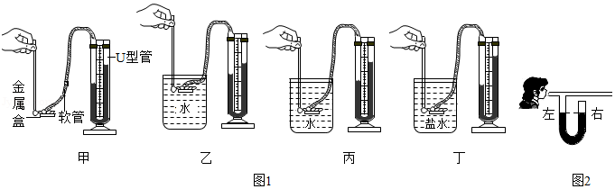
（1）实验前，应调整压强计（甲图），使U形管左右两边的液面________。
（2）比较丙、丁两图是探究液体压强与________的关系。
（3）比较乙丙两图可以得出的结论是________。
（4）请举出生活中应用该实验结论的一个事例：________。
（5）小芳完成上述实验后，用一“T“形玻璃管对着形管左边管口吹气，如图2所示，可以看到________（填“左”或“右”）管中的液面较高，该实验说明了________。
【考点】探究液体压强的特点实验．
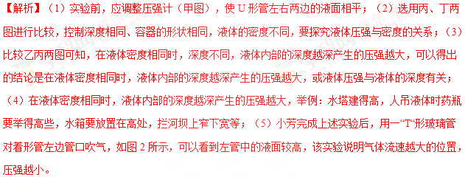
【答案】（1）相平； （2）液体密度；（3）在液体密度相同时，液体内部的深度越深产生的压强越大，或液体正强与液体的深度有关；（4）水塔建得高；（5）左；说明气体流速越大的位置，压强越小。
13．（2018•河北）实心圆柱体甲和长方体乙分别放置在水平地面上，甲的密度为0.6×10³kg/m³，质量为12kg、底面积为4×10^{﹣2}m²，乙的质量为5.4kg，边长分别为0.1m、0.2m、0.3m，（g取10Nkg）
（1）求乙的密度。（2）求甲直立时对水平地面的压强。（3）若在甲的上方水平截去一段并叠放在乙的正上方后、甲剩余圆柱体对水平地面的压强恰好等于此时乙对水平地面压强的最小值，求甲截去的高度。
【考点】密度的计算；压强的大小及其计算．
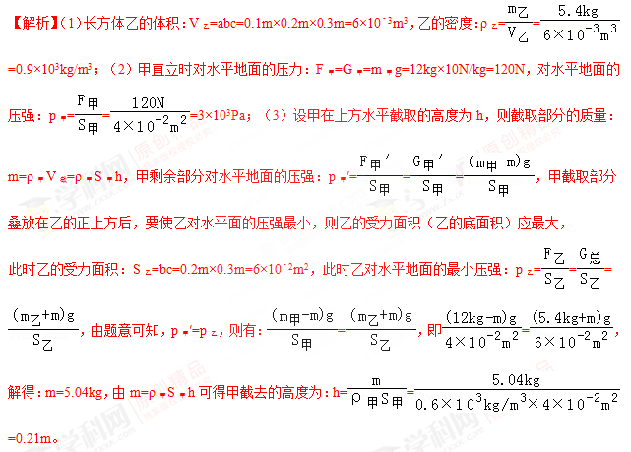
【答案】（1）乙的密度为0.9×10³kg/m³；（2）甲直立时对水平地面的压强为3×10³Pa；（3）甲截去的高度为0.21m。
14．（2018•昆明）如图所示，置于水平桌面上的容器，底面积为200cm²，未装水时的质量为0.2kg。容器盛水后水面的高度为15cm，容器对桌面的压强为1.1×10³Pa，求水对容器向上的压力。（已知ρ_{水}=1.0×10³kg/m³，g取10N/kg，忽略容器壁的厚度）
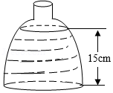
【考点】压强的大小及其计算；液体的压强的计算．
【解析】由题知，S=200cm²=2×10^{﹣2}m²，h=15cm=0.15m，水对容器部的压强：p=ρgh=1.0×10³kg/m³×10N/kg×0.15m=1500Pa，根据p=可得水对容器底的压力：F=pS=1500Pa×2×10^{﹣2}m²=30N。容器的重力：G_{容}=0.2kg×10N/kg=2N，根据p=可得，容器对桌面的压力：F′=p′S=1.1×10³Pa×2×10^{﹣2}m²=22N，容器置于水平桌面上，则容器和水的重力G_{总}=F′=22N，故水的重力G_{水}=G_{总}﹣G_{容}=22N﹣2N=20N，所以水对容器向上的压力：F″=F﹣G_{水}=30N﹣20N=10N。
【答案】水对容器向上的压力为10N。

